«НАЦИОНАЛЬНЫЙ ИССЛЕДОВАТЕЛЬСКИЙ УНИВЕРСИТЕТ «МОСКОВСКИЙ ЭНЕРГЕТИЧЕСКИЙ ИНСТИТУТ»
Кафедра квантовых технологий

ОТЧЁТ
ПО ПРАКТИЧЕСКОМУ ЗАДАНИЮ №2
«УСТРОЙСТВО ЦИФРОВОЙ ФИЛЬТРАЦИИ РАДИОСИГНАЛОВ»
по курсу
«ПРОСТРАНСТВЕННО-ВРЕМЕННАЯ ОБРАБОТКА СИГНАЛОВ»

Студент: Евсинейкин С.И.
Вариант: №5
Группа: ЭР-21-22
Преподаватель: Шимкин П.Е.

Москва 2026

Исходные данные
Таблица 1 – Исходные данные
Наименование параметра | Значение
Промежуточная частота входного сигнала, $f_{с}$, МГц | 180.1
Количество бит АЦП, $n_{a}$ | 10
Частота дискретизации АЦП, $f_{s}$, МГц | 150
Количество бит ЦГ, $n_{g}$ | 10
Центральная частота ЦГ, $f_{G}$, МГц | 180

Схема и математическое описание устройства
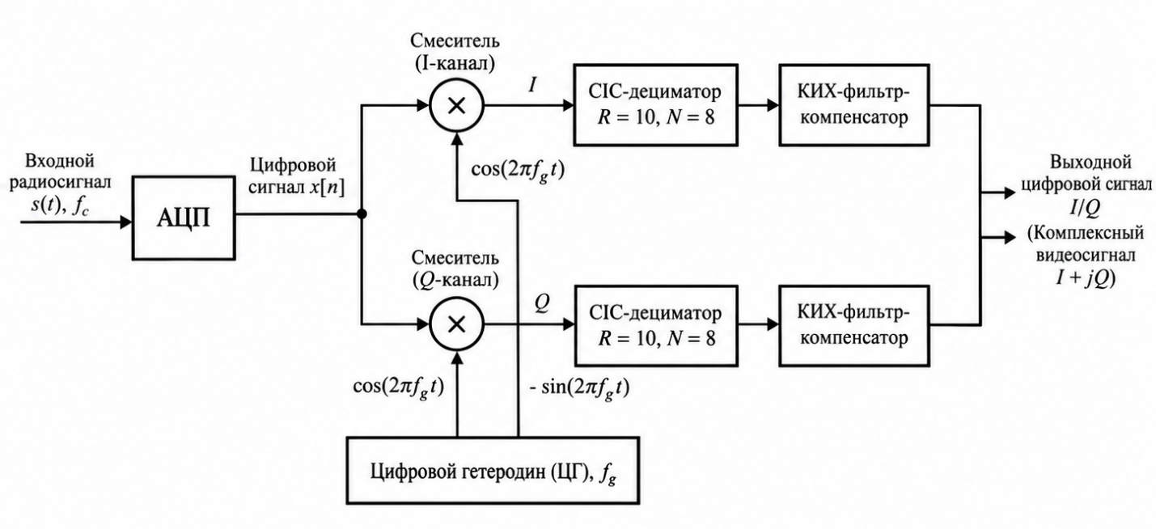

Рисунок 1 - Структурная схема основного цифрового тракта
После квантования АЦП входная последовательность может быть представлена в виде:
$$x_{ADC}[n] = Q_{nₐ}\{x[n]\}$$
где $Q_{nₐ}\{\}$ – операция квантования с разрядностью $nₐ=$ 10 бит.
Комплексный сигнал цифрового гетеродина в идеальном случае:
$$g[n] = \cos{(\frac{2π·f_{G}·n}{f_{s}})} - j·\sin{(\frac{2π·f_{G}·n}{f_{s}})}.$$

При моделировании амплитудного и фазового рассогласования коэффициенты квадратурных составляющих изменяются, вследствие чего возникает зеркальная спектральная компонента. После квадратурного смесителя формируется последовательность:
$$x_{m}[n] = x_{ADC}[n]·g[n].$$
Для CIC-дециматора с дифференциальной задержкой, равной единице, коэффициентом децимации R и числом секций M передаточная функция имеет вид:
$$H_{CIC}\left(z\right)= {\left(\frac{1 - z^{-R}}{1 - z^{-1}}\right)}^{M}; M = 8, R = 10.$$
После CIC-фильтра частота дискретизации уменьшается с 150 до 15 МГц. КИХ-компенсатор корректирует спад амплитудно-частотной характеристики CIC-фильтра в рабочей полосе.
$$f_{SV}=\frac{f_{S}}{R}=\frac{150}{10}=15 \text{МГц}.$$
Для количественной оценки побочных спектральных составляющих использован показатель SFDR (Spurious-Free Dynamic Range), характеризующего отношение амплитуды основной спектральной составляющей к амплитуде наибольшей побочной составляющей:
$$SFDR=20\log_{10}​\left(\frac{A_{main}}{A_{spur,max}}\right) \text{дБ}.$$
При исследовании разрядности гетеродина используется диапазон:
$$n_{g}=2,3,…,n_{a}+2=12.$$

Базовая модель устройства
В качестве параметров устройства использовали значение из Таблицы 1. На вход тракта подаётся гармонический сигнал в окрестности заданной промежуточной частоты. После АЦП амплитуда сигнала представляется конечным набором цифровых уровней, что соответствует 8-битному квантованию. Спектр при этом сохраняет основную гармоническую составляющую, а уровень квантования ограничивает точность представления сигнала.
Рисунок 2 - Временная реализация и амплитудный спектр входного радиосигнала
Рисунок 3 - Временная реализация и амплитудный спектр сигнала после АЦП
На рисунке 3 приведены результаты аналого-цифрового преобразования входного радиосигнала. Разрядность АЦП составляет 10 бит. В результате квантования непрерывные значения амплитуды преобразуются в дискретные цифровые отсчёты. В спектре сохраняется полезная составляющая, а также присутствуют шумовые компоненты, обусловленные входным шумом и квантованием.
Рисунок 4 - Квадратурные составляющие и спектр цифрового гетеродина
На рисунке 4 представлены квадратурные составляющие цифрового гетеродина и его спектр. Цифровой гетеродин формирует два гармонических сигнала, сдвинутых по фазе на 90°, которые используются для синфазной и квадратурной обработки входного радиосигнала. Частота гетеродина составляет 180 МГц. В данном эксперименте амплитудное и фазовое рассогласования квадратур отсутствуют.
Рисунок 5 - Квадратурные составляющие и спектр демодулированного сигнала
Рисунок 6 - Временная реализация и спектр сигнала после CIC-дециматора
На рисунке 6 представлены результаты обработки демодулированного сигнала CIC-дециматором. Фильтр содержит восемь каскадов и обеспечивает уменьшение частоты дискретизации в 10 раз - со 150 до 15 МГц. В процессе фильтрации подавляются составляющие вне основной полосы пропускания, что позволяет уменьшить влияние высокочастотных продуктов демодуляции и предотвратить их наложение при понижении частоты дискретизации.
Рисунок 7 - Временная реализация и спектр сигнала после КИХ-фильтра
На рисунке 6 приведены результаты обработки сигнала КИХ-фильтром. После прохождения фильтровой системы частота дискретизации составляет 15 МГц. В выходном спектре сохраняется полезная составляющая, соответствующая разности частот входного сигнала и цифрового гетеродина.

Влияние разрядности цифрового гетеродина
Рисунок 8 - Спектр выходного сигнала устройства цифровой фильтрации при разрядности цифрового гетеродина 2
Рисунок 9 - Спектр выходного сигнала устройства цифровой фильтрации при разрядности цифрового гетеродина 6
Рисунок 10 - Спектр выходного сигнала устройства цифровой фильтрации при разрядности цифрового гетеродина 12
Рисунок 11 - Зависимость динамического диапазона SFDR от разрядности цифрового гетеродина
При разрядности 2 бита SFDR составляет 21,86 дБ, а при 6 битах - 41,42 дБ. При увеличении разрядности до 10 бит SFDR достигает 76,99 дБ и практически не изменяется при дальнейшем увеличении разрядности до 12 бит.

Влияние амплитудного и фазового рассогласования
Рисунок 12 - Зависимость SFDR от амплитудного рассогласования квадратурных составляющих
Рисунок 13 - Зависимость SFDR от фазового рассогласования квадратурных составляющих
Рисунок 14 - Спектр выходного сигнала устройства цифровой фильтрации при амплитудном рассогласовании 2 дБ
Рисунок 15 - Спектр выходного сигнала устройства цифровой фильтрации при фазовом рассогласовании 10 градусов

Рисунок 16 - Спектр выходного сигнала устройства цифровой фильтрации при фазовом и амплитудном рассогласовании
Для исследования амплитудных искажений параметр amv изменялся от −2 до +2 дБ при отсутствии фазового рассогласования (pmv = 0). Фазовые искажения исследовались изменением параметра pmv от −10° до +10° при отсутствии амплитудного рассогласования (amv = 0).
На рисунке 12 представлена зависимость SFDR от амплитудного рассогласования. Максимальное значение SFDR составляет 75,12 дБ при нулевой амплитудной ошибке. При увеличении абсолютного значения рассогласования до 0,5 дБ SFDR уменьшается приблизительно до 30,8 дБ, а при рассогласовании 2 дБ - до 18,8 дБ.
На рисунке 13 представлена зависимость SFDR от фазового рассогласования. При отклонении фазы на 2° SFDR снижается до 35,13 дБ, а при отклонении на 10° - до 21,16 дБ.

Сигнал с линейно возрастающей амплитудой
Вместо сигнала постоянной амплитуды использован гармонический сигнал, амплитуда которого линейно возрастает от нуля до значения, не превышающего допустимый динамический диапазон АЦП. Частота выбрана так, чтобы после квадратурного преобразования полезная составляющая находилась внутри рабочей полосы и была отлична от нуля.
Рисунок 17 - Временная реализация и амплитудный спектр сигнала после АЦП
На рисунке 17 приведены временная реализация и амплитудный спектр сигнала с линейно возрастающей амплитудой после АЦП. В спектре присутствуют две линии на частотах около ±30 МГц, расширенные вследствие амплитудной модуляции.
Результаты обработки сигнала в устройстве цифровой фильтрации приведены на рисунках 18 и 19. После демодуляции, CIC-дециматора и КИХ-фильтра частота сигнала переносится в окрестность нуля: в выходном спектре присутствует линия на частоте 0,62 МГц, соответствующая заданной расстройке, а шум вне полосы ±3,6 МГц подавлен.
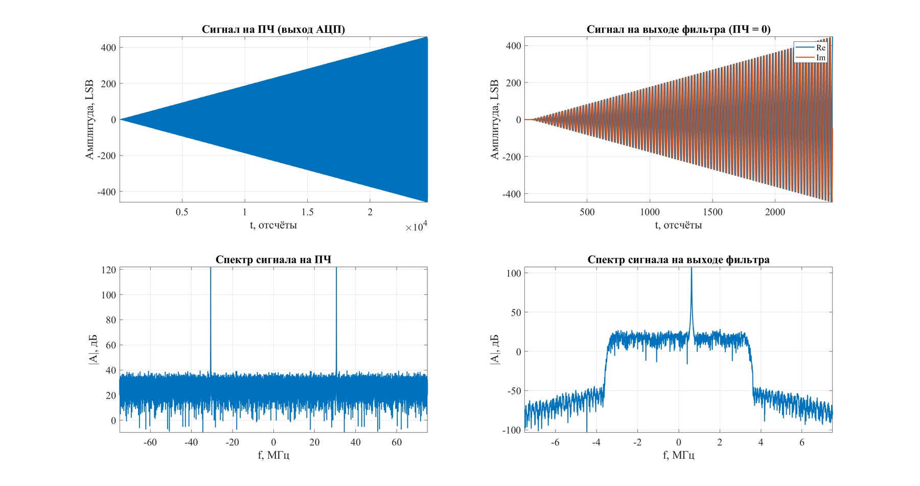
Рисунок 18 - Сигнал с линейно возрастающей амплитудой на ПЧ и на выходе фильтра
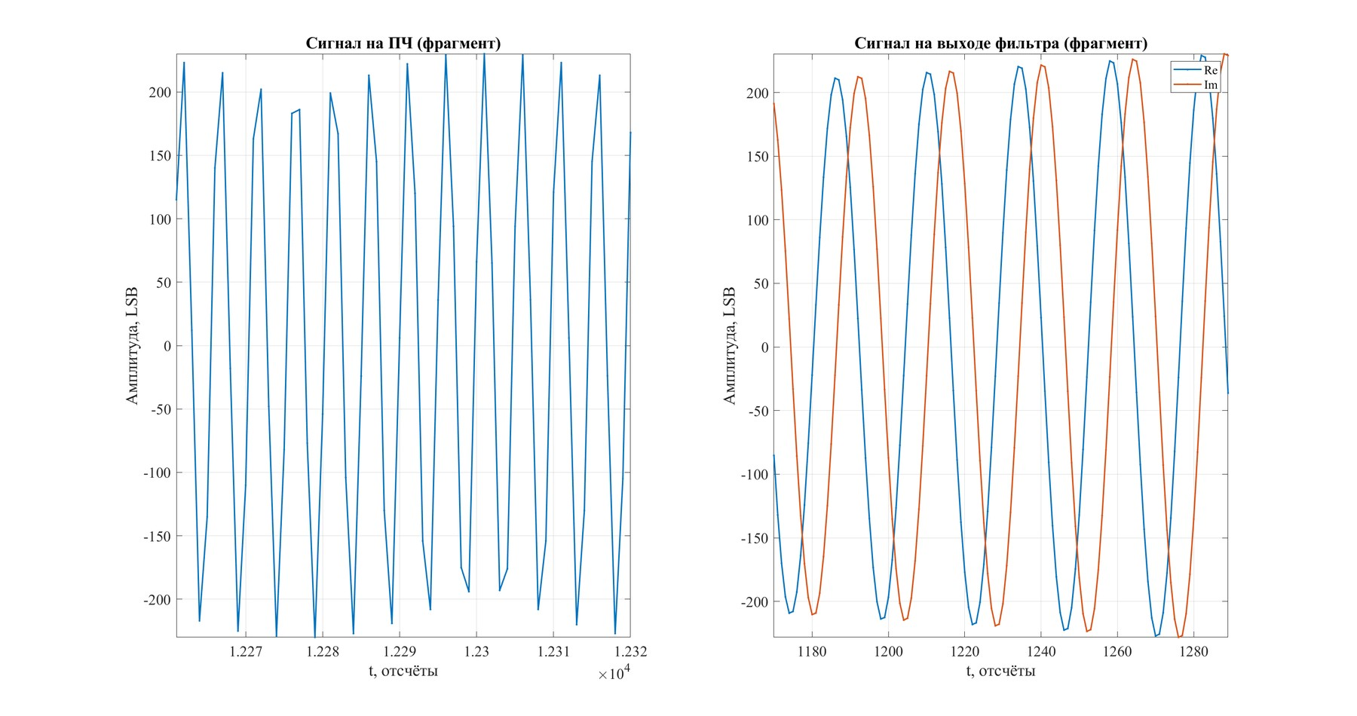
Рисунок 19 - Фрагменты сигнала с линейно возрастающей амплитудой на ПЧ и на выходе фильтра
На фрагменте в середине сигнала (рисунок 19) амплитуда составляет около 230 LSB, то есть половину максимальной, а составляющие I и Q сдвинуты на 90°. Следовательно, тракт обработки линеен во всём динамическом диапазоне АЦП.

ЛЧМ-сигнал
В качестве третьего тестового сигнала использован симметричный линейно-частотно модулированный (ЛЧМ) сигнал с прямоугольной огибающей. Полоса сигнала выбрана равной рабочей полосе устройства Δf = fsв/(2·1,2) = 6,25 МГц, база сигнала B = 512, следовательно, длительность импульса T = B/Δf = 81,9 мкс, что составляет 12288 отсчётов при частоте дискретизации 150 МГц. Результаты приведены на рисунках 20–22.
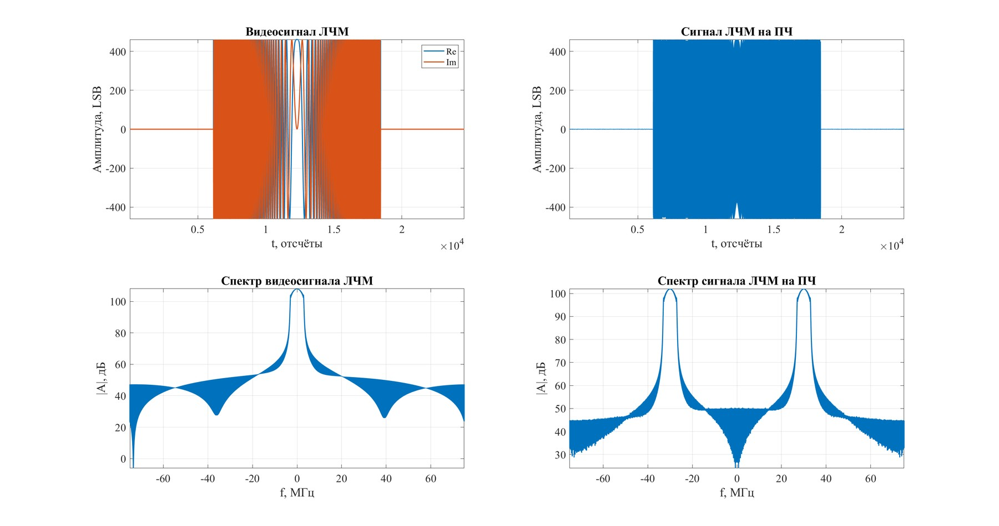
Рисунок 20 - ЛЧМ-сигнал: видеосигнал и сигнал на ПЧ до АЦП
На рисунке 20 показаны видеосигнал и ЛЧМ-сигнал на промежуточной частоте до АЦП. Спектр видеосигнала сосредоточен в полосе около ±3 МГц, спектр сигнала на ПЧ имеет две такие же области вокруг частот ±30 МГц (после дискретизации).
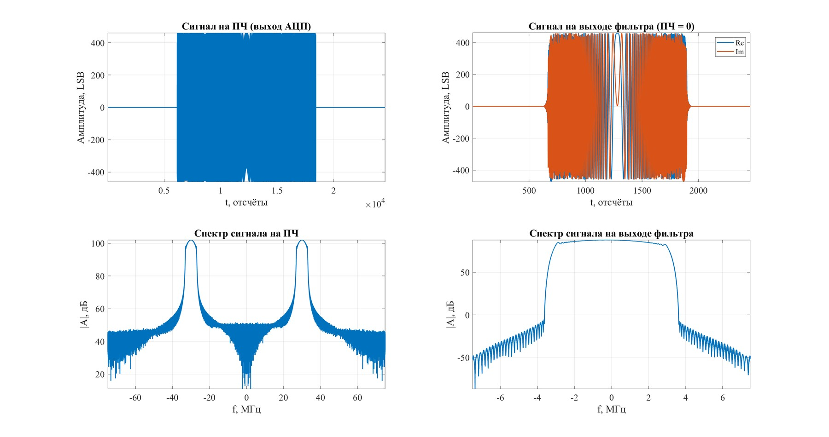
Рисунок 21 - ЛЧМ-сигнал на ПЧ после АЦП и на выходе фильтра
После АЦП форма сигнала и его спектр сохраняются, а на выходе устройства (рисунок 21) спектр ЛЧМ-сигнала переносится в окрестность нуля, имеет близкую к прямоугольной форму в пределах полосы пропускания с небольшими пульсациями и спадает за её границей около 3,6 МГц. Длительность импульса на выходе уменьшается в 10 раз вследствие децимации.
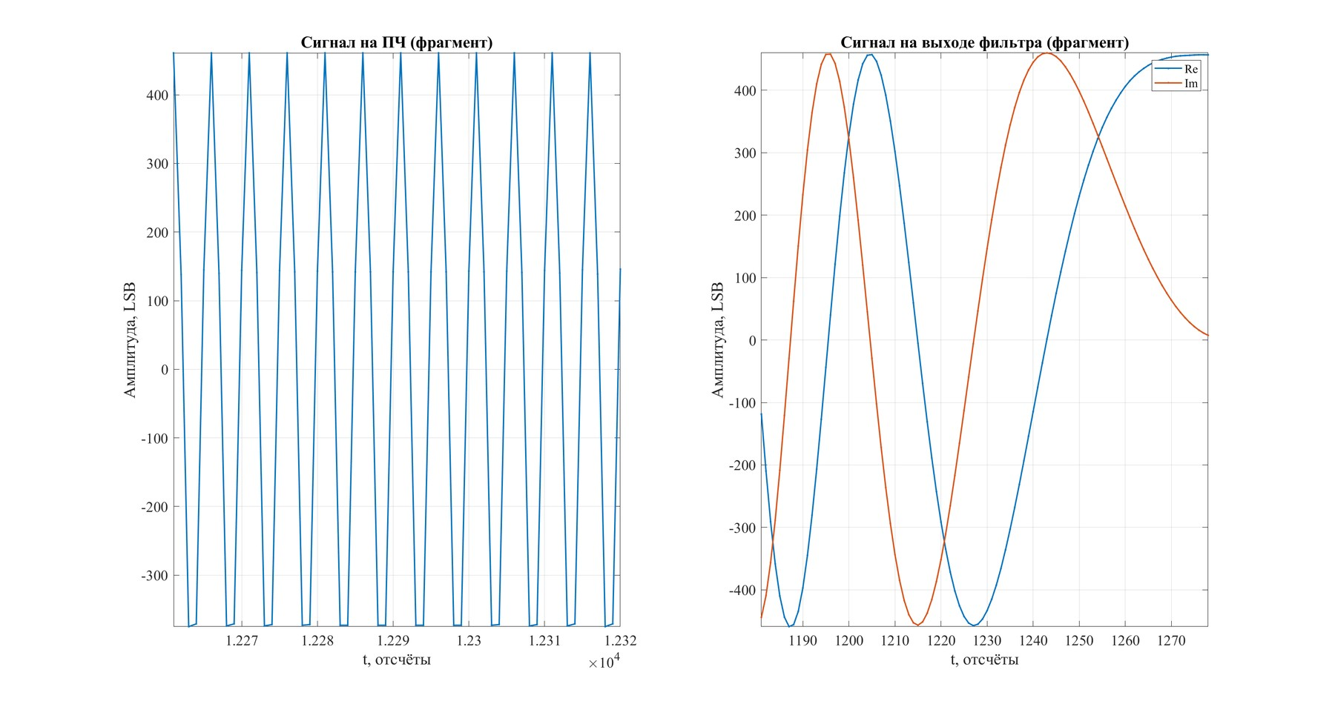
Рисунок 22 - Фрагменты ЛЧМ-сигнала на ПЧ и на выходе фильтра
На фрагментах в середине импульса (рисунок 22) частота колебаний на выходе близка к нулю и возрастает к краям импульса, как и должно быть для симметричного ЛЧМ-сигнала.

Частотные характеристики фильтров
На рисунках 23 и 24 приведены амплитудно-частотные характеристики CIC-фильтра, КИХ-корректора и каскада в целом. Нули АЧХ CIC-фильтра расположены на частотах, кратных 15 МГц, что обеспечивает подавление компонент, попадающих в рабочую полосу при децимации. Недостаток CIC-фильтра – спад АЧХ в полосе пропускания, который компенсируется КИХ-корректором. В полосе пропускания до 3,125 МГц неравномерность каскада не превышает 0,1 дБ, а за границей полосы подавления 3,625 МГц подавление превышает 60 дБ.
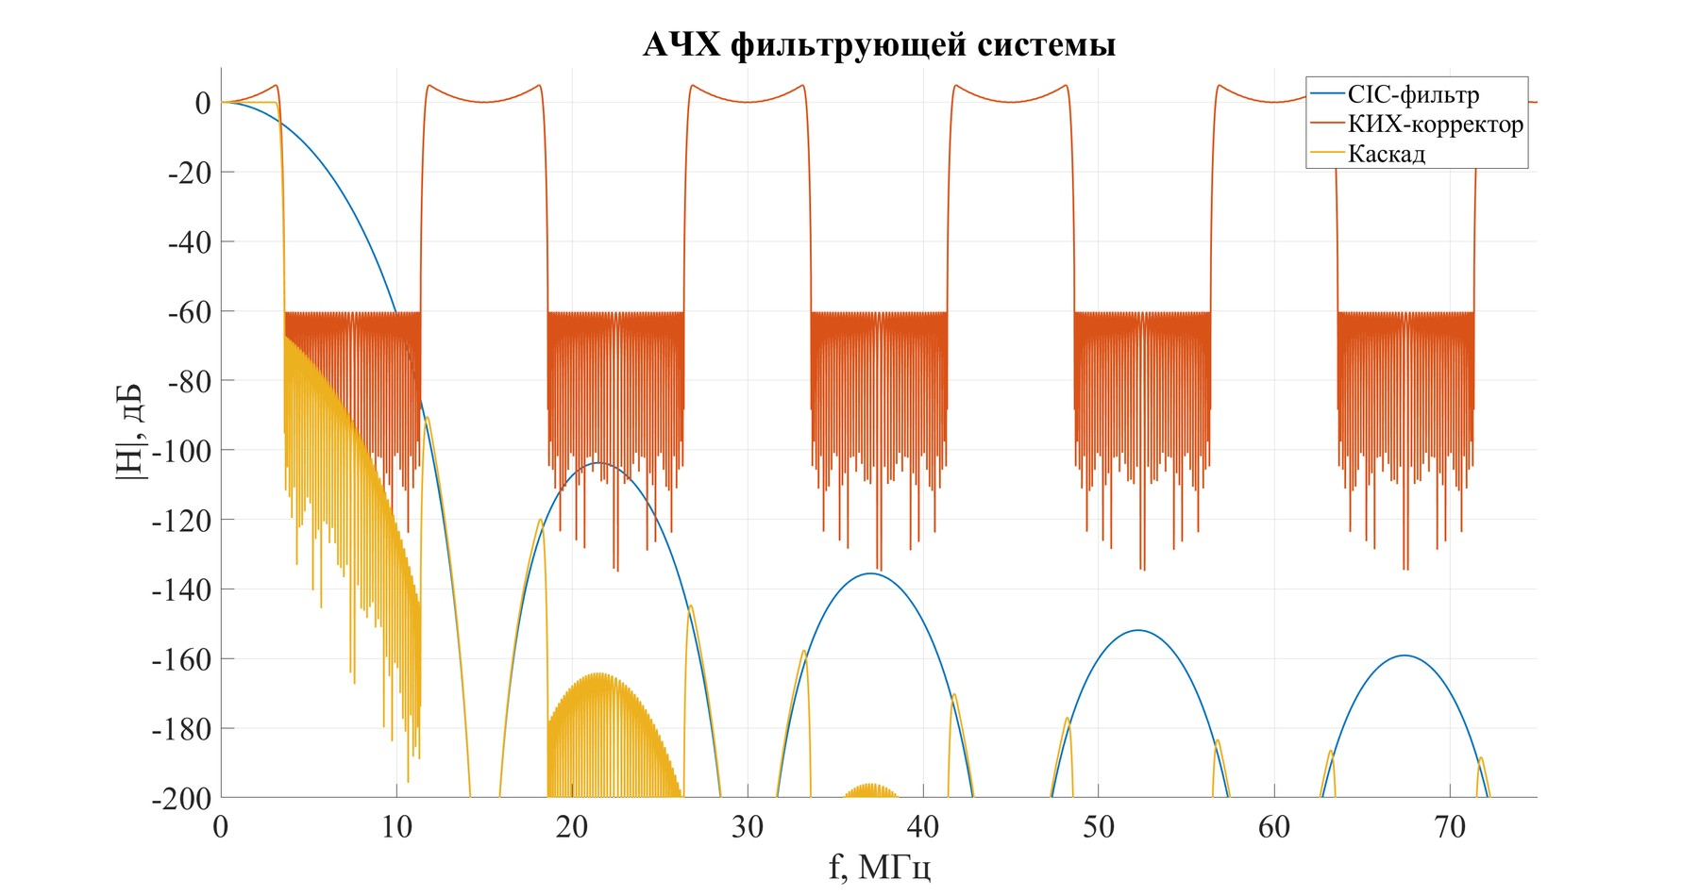
Рисунок 23 - АЧХ CIC-фильтра, КИХ-корректора и каскада
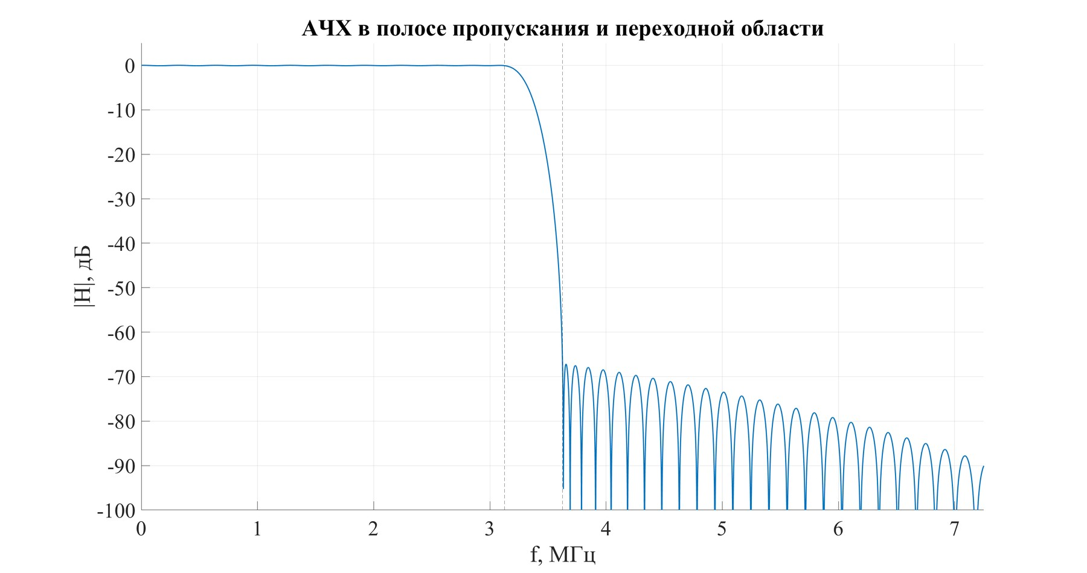
Рисунок 24 - АЧХ каскада в полосе пропускания и переходной области

Устройство с одним КИХ-фильтром
Далее CIC-фильтр и КИХ-корректор заменены одним КИХ-фильтром с децимацией в 10 раз. Фильтр рассчитан по тем же требованиям: полоса пропускания до 3,125 МГц, неравномерность 0,1 дБ, граница полосы подавления 3,625 МГц, подавление 60 дБ; частота дискретизации фильтра 150 МГц. Так как переходная область (0,5 МГц) мала по сравнению с частотой дискретизации, фильтр содержит значительно больше коэффициентов, чем КИХ-корректор в схеме с CIC-фильтром, работающий на частоте 15 МГц. Децимация реализуется вычислением только каждого десятого выходного отсчёта.
АЧХ фильтра приведены на рисунках 25 и 26. В отличие от каскада, где подавление возрастает по мере удаления от полосы пропускания, одиночный фильтр обеспечивает равноволновое подавление на уровне −60 дБ во всей полосе заграждения.
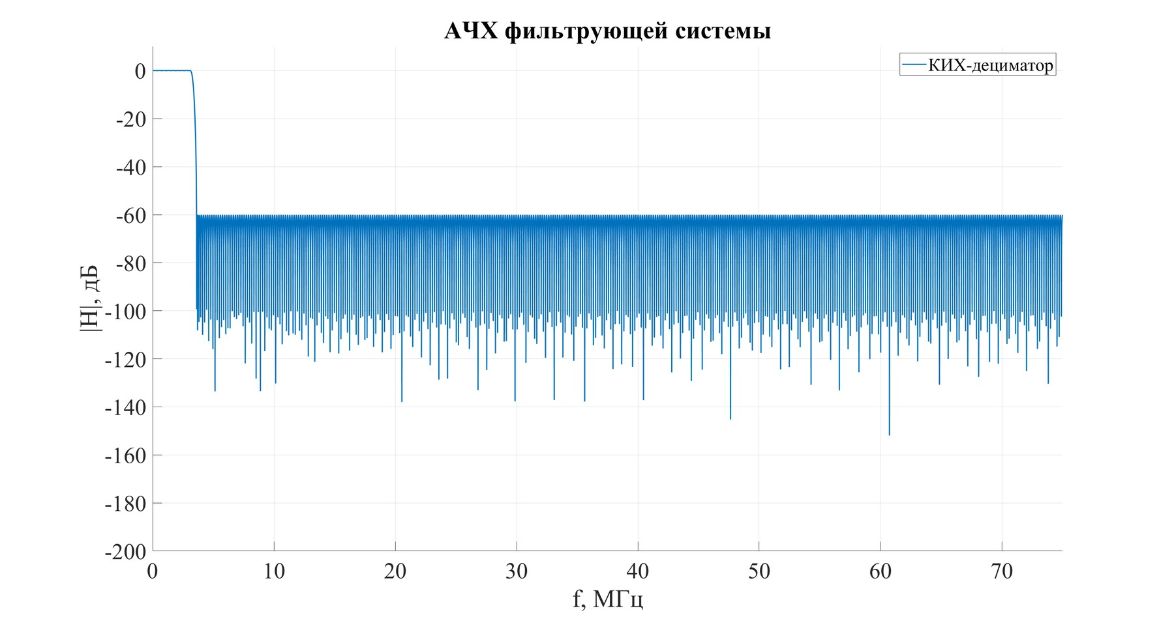
Рисунок 25 - АЧХ КИХ-дециматора
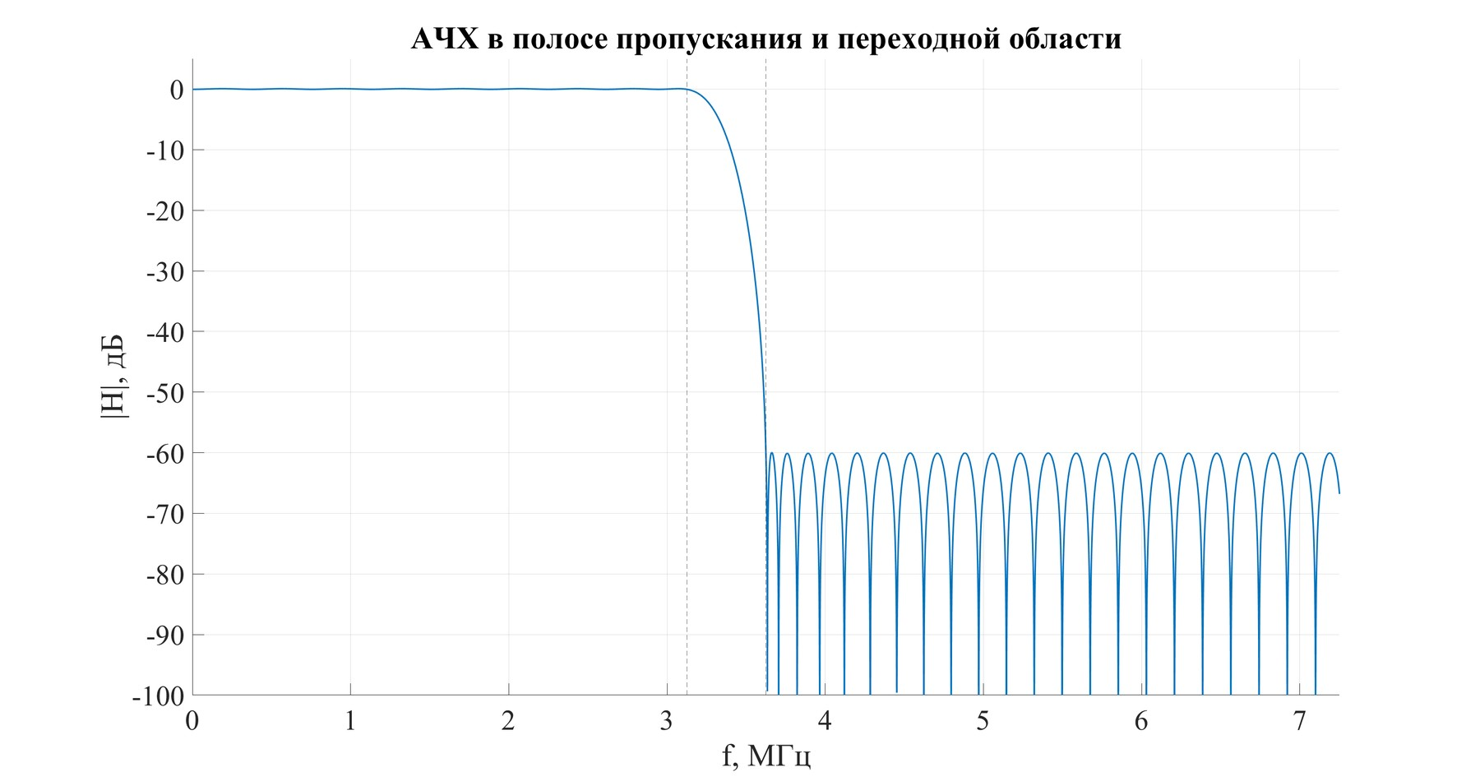
Рисунок 26 - АЧХ КИХ-дециматора в полосе пропускания и переходной области
Результат фильтрации приведён на рисунке 27. На выходе присутствует линия на частоте 0,62 МГц, соответствующая разности частот входного сигнала и цифрового гетеродина, составляющие I и Q сдвинуты на 90°, шум вне полосы подавлен. Спектр практически совпадает со спектром на выходе каскада из CIC-фильтра и КИХ-корректора.
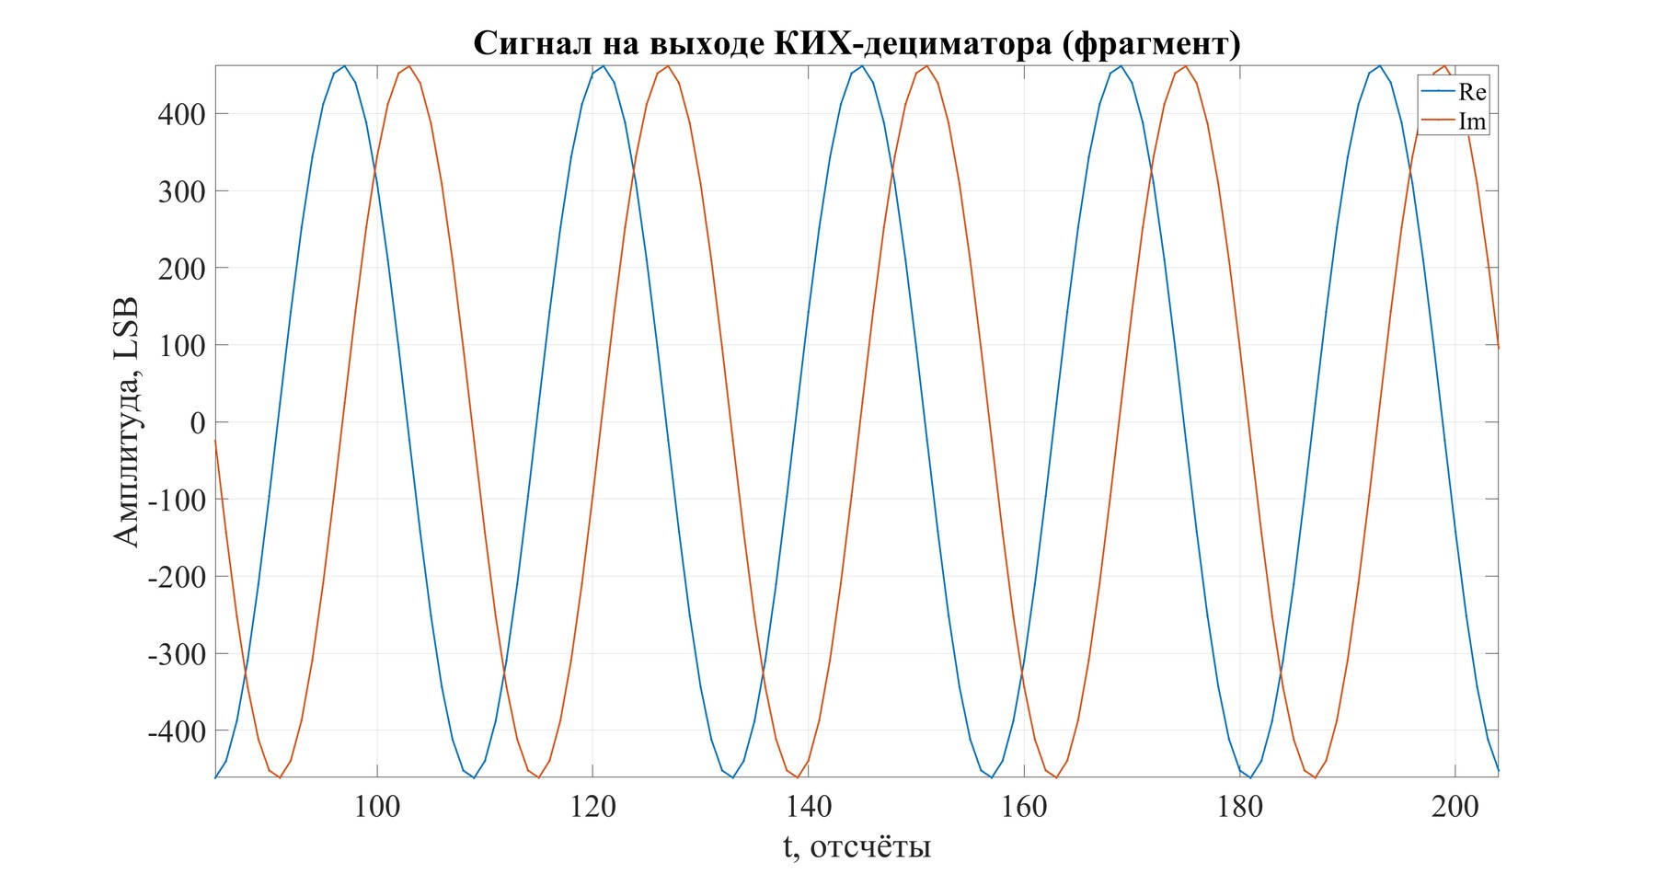
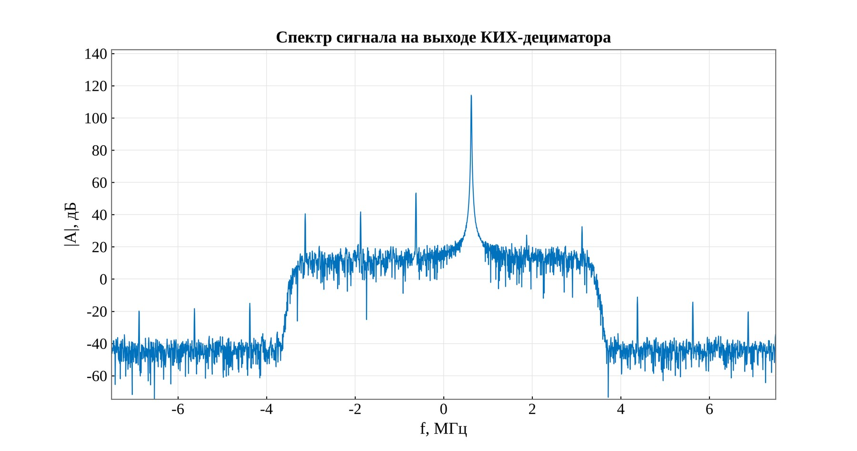
Рисунок 27 - Временная реализация и амплитудный спектр сигнала после КИХ-фильтра
Зависимость SFDR от разрядности цифрового гетеродина приведена на рисунке 28. По каналу I (встроенная функция sfdr) SFDR практически не зависит от разрядности и составляет около 81 дБ. По комплексному сигналу I + jQ SFDR составляет 21,9 дБ при разрядности 2 бита, 41,1 дБ при 6 битах и затем возрастает до 58,2 дБ при 7 битах; при дальнейшем увеличении разрядности до 12 бит он практически не изменяется (58,5…60,8 дБ). На рисунках 29–31 показаны спектры на выходе для разрядности 2, 7 и 12 бит. При малой разрядности наибольшей побочной составляющей является зеркальная составляющая на частоте −0,63 МГц с уровнем −21,9 дБ при 2 битах и −58,2 дБ при 7 битах. При 12 битах на той же частоте остаётся составляющая с уровнем −60,6 дБ. Эта частота совпадает с частотой, на которую после децимации (fsв = 15 МГц) переносится суммарная составляющая демодулятора (−60,62 + 60 = −0,62 МГц). Одиночный КИХ-фильтр подавляет её лишь на уровень, определяемый полосой заграждения (около 60 дБ), поэтому плато SFDR для этой схемы ограничено уровнем около 60 дБ и оказывается ниже, чем у схемы с CIC-фильтром, в которой эта составляющая подавляется нулём АЧХ CIC-фильтра вблизи 60 МГц.
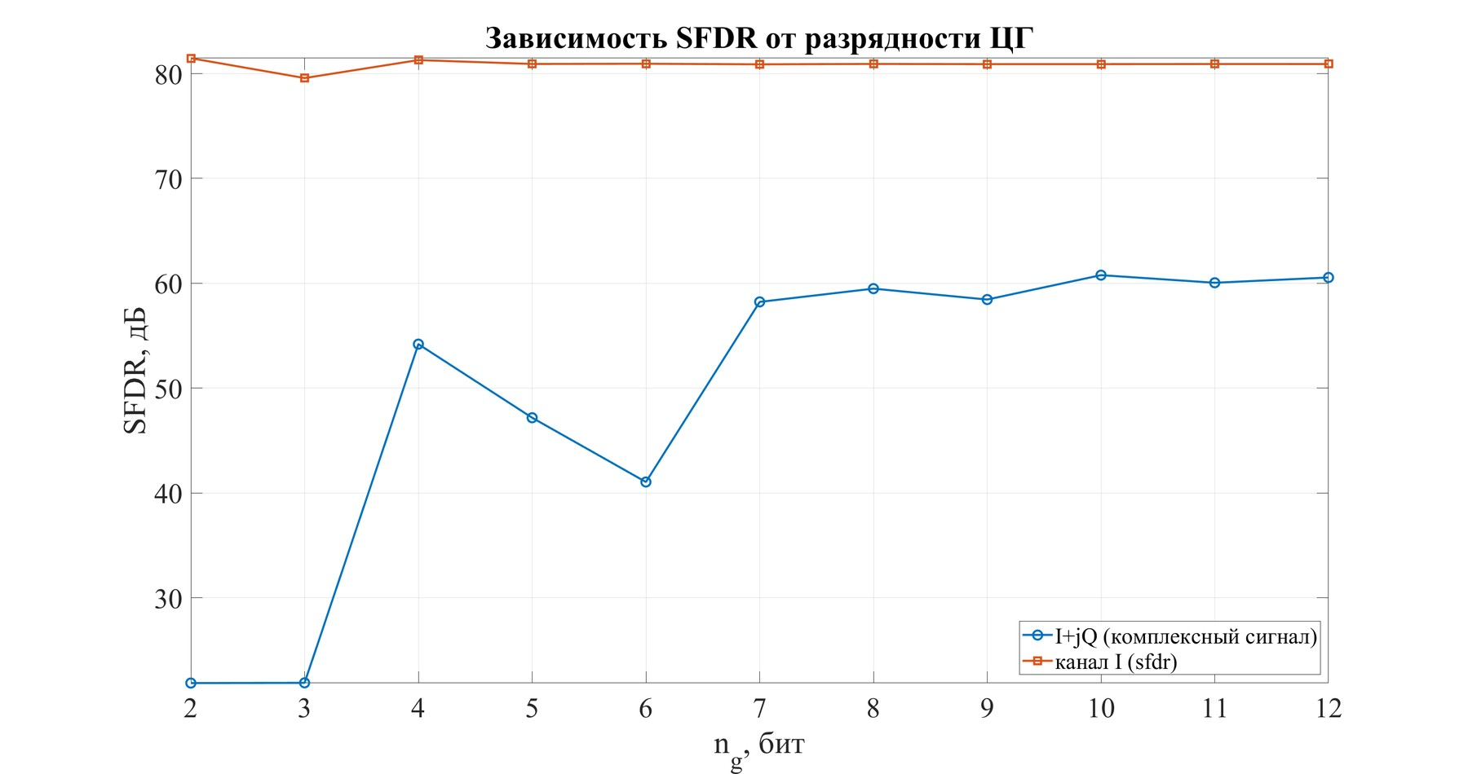
Рисунок 28 - Зависимость SFDR от разрядности цифрового гетеродина (один КИХ-фильтр)
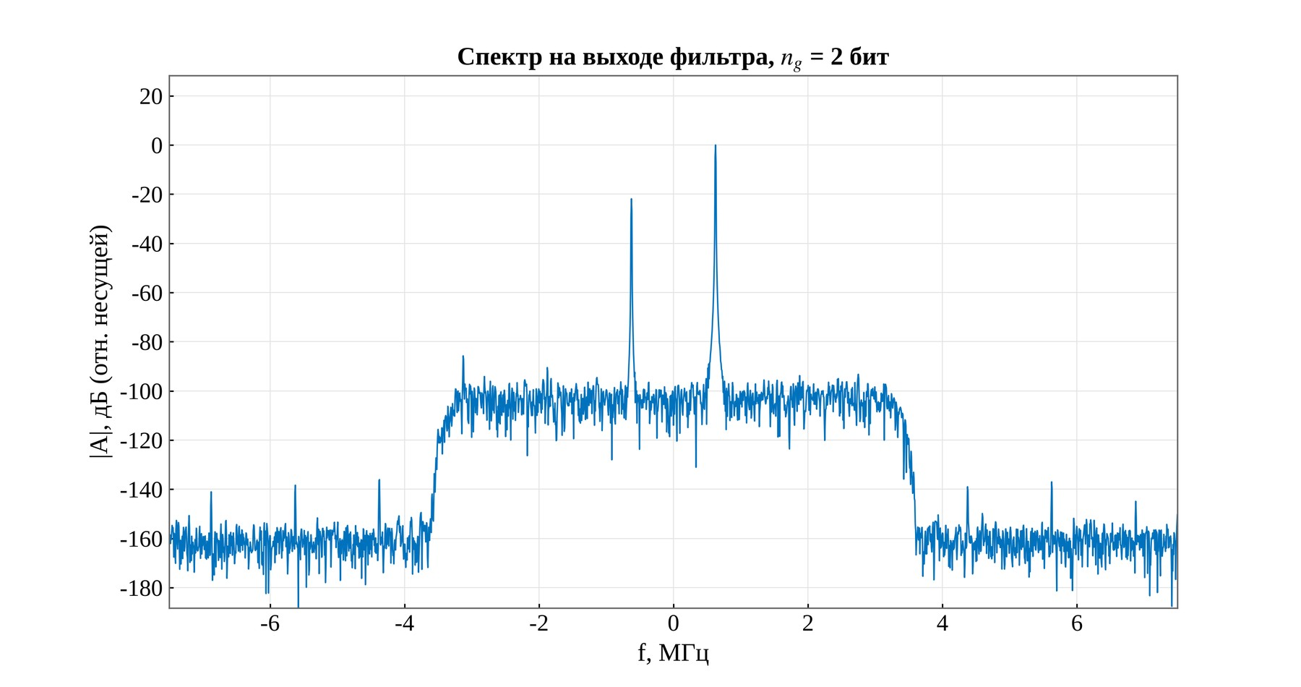
Рисунок 29 - Спектр выходного сигнала при разрядности цифрового гетеродина 2 бита (один КИХ-фильтр)
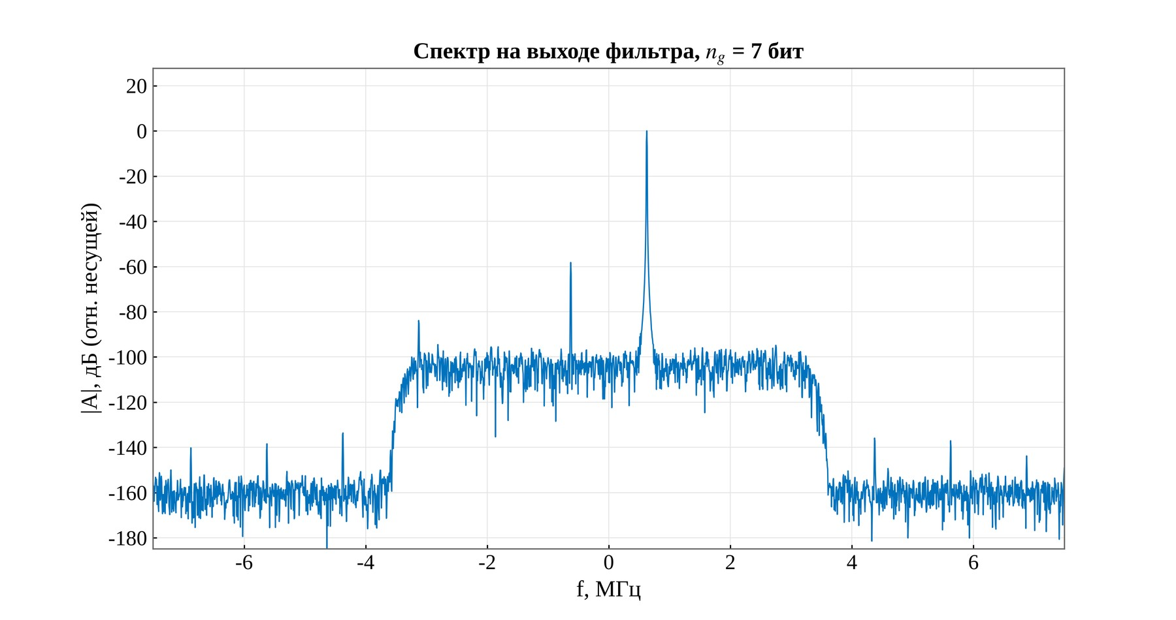
Рисунок 30 - Спектр выходного сигнала при разрядности цифрового гетеродина 7 бит (один КИХ-фильтр)
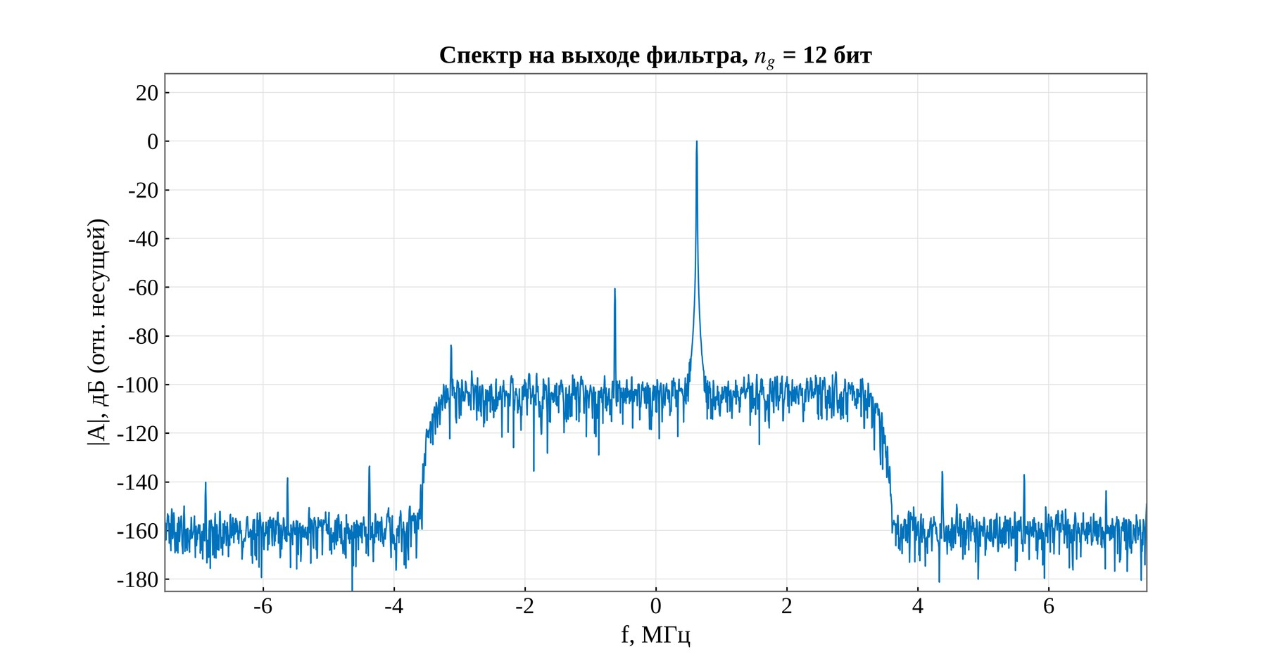
Рисунок 31 - Спектр выходного сигнала при разрядности цифрового гетеродина 12 бит (один КИХ-фильтр)
Зависимости SFDR от амплитудного и фазового рассогласования квадратурных каналов (рисунки 32 и 33) исследовались при изменении амплитудного рассогласования от 0 до 2 дБ и фазового от 0 до 5°. При одном лишь амплитудном рассогласовании SFDR составляет 44,3 дБ при 0,1 дБ, 30,7 дБ при 0,5 дБ, 24,7 дБ при 1 дБ и 18,8 дБ при 2 дБ, то есть удвоение рассогласования уменьшает SFDR примерно на 6 дБ; значения совпадают с теоретическими с точностью не хуже 0,5 дБ. При одном лишь фазовом рассогласовании SFDR равен 56,8 дБ при 0,25°, 42,2 дБ при 1°, 35,6 дБ при 2° и 27,4 дБ при 5°. При фазовом рассогласовании не более 1° результат отличается от теоретического (до 3,6 дБ при 0,25°), поскольку зеркальная составляющая оказывается соизмеримой с составляющей −60,6 дБ и складывается с ней, а при φ ≥ 2° расхождение не превышает 0,5 дБ. Спектр на выходе при амплитудном рассогласовании 1 дБ и фазовом 2° показан на рисунке 34: зеркальная составляющая на частоте −0,63 МГц имеет уровень −24,4 дБ и лежит внутри полосы пропускания, поэтому фильтром не подавляется.
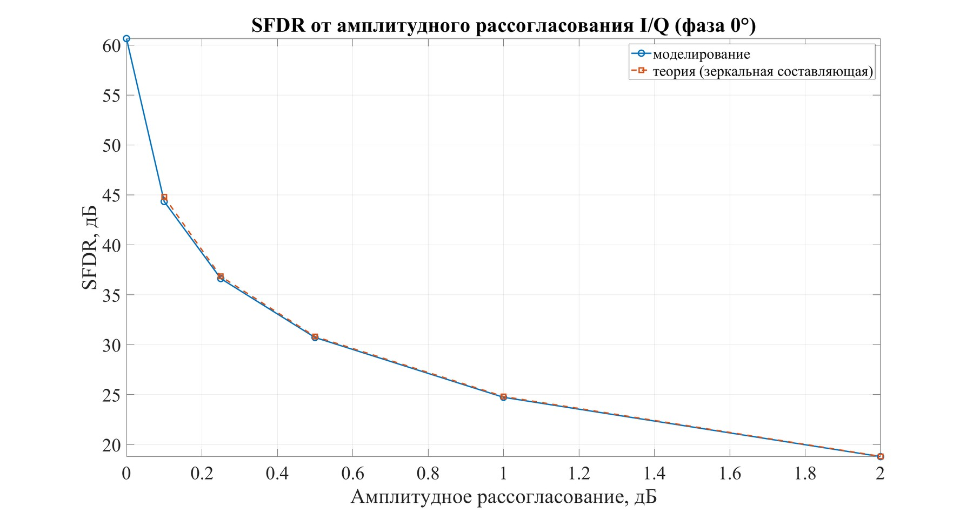
Рисунок 32 - Зависимость SFDR от амплитудного рассогласования квадратурных составляющих (один КИХ-фильтр)
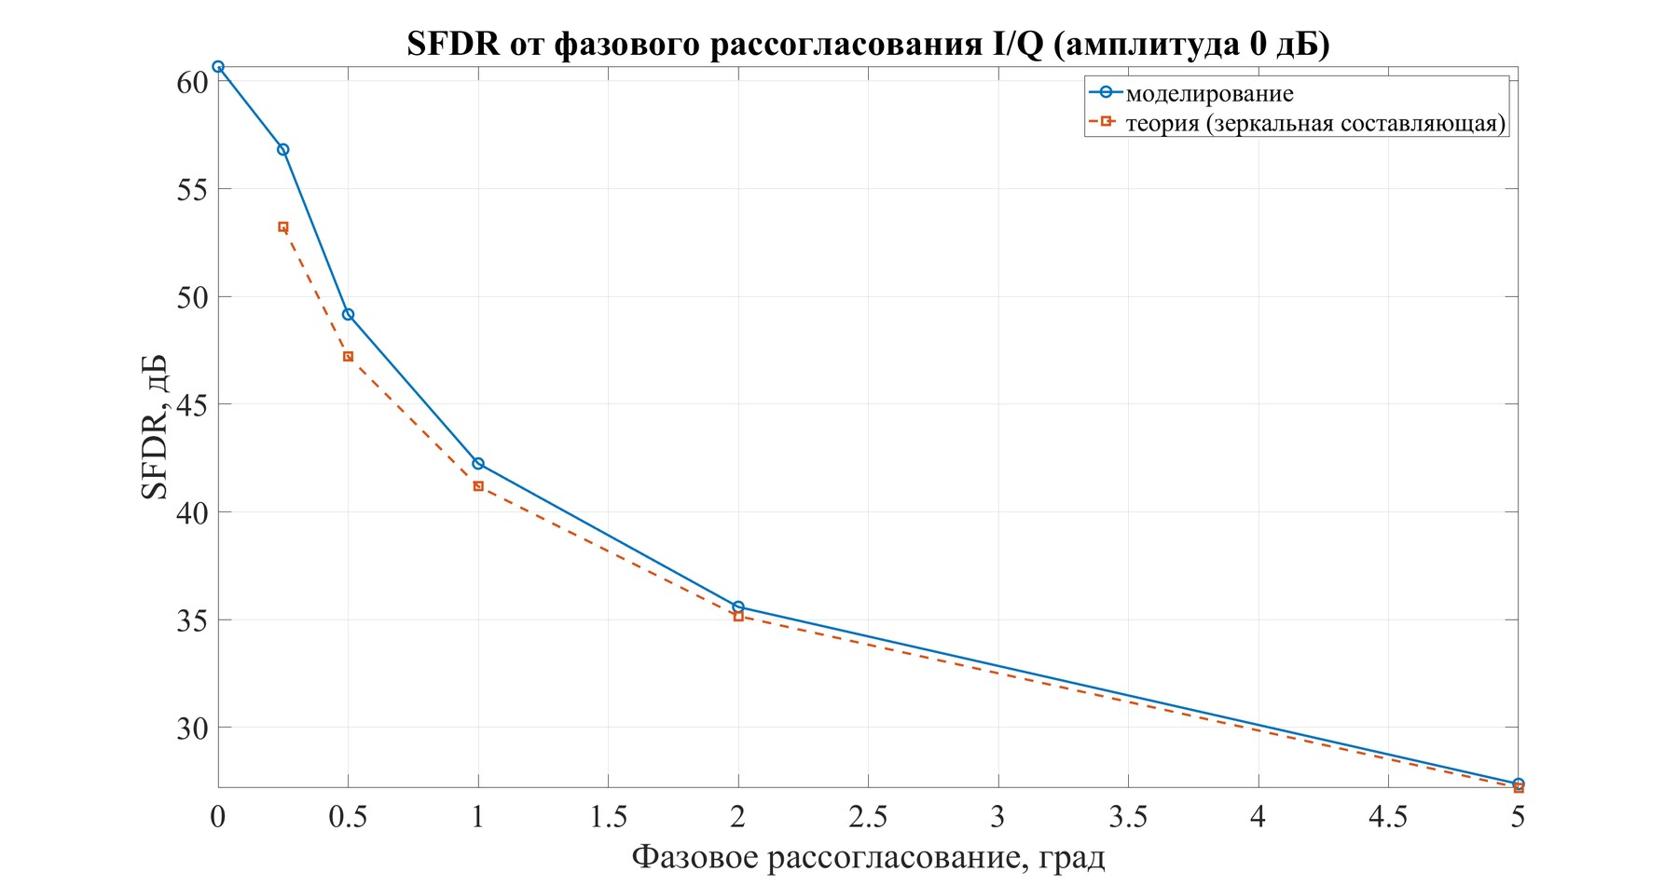
Рисунок 33 - Зависимость SFDR от фазового рассогласования квадратурных составляющих (один КИХ-фильтр)
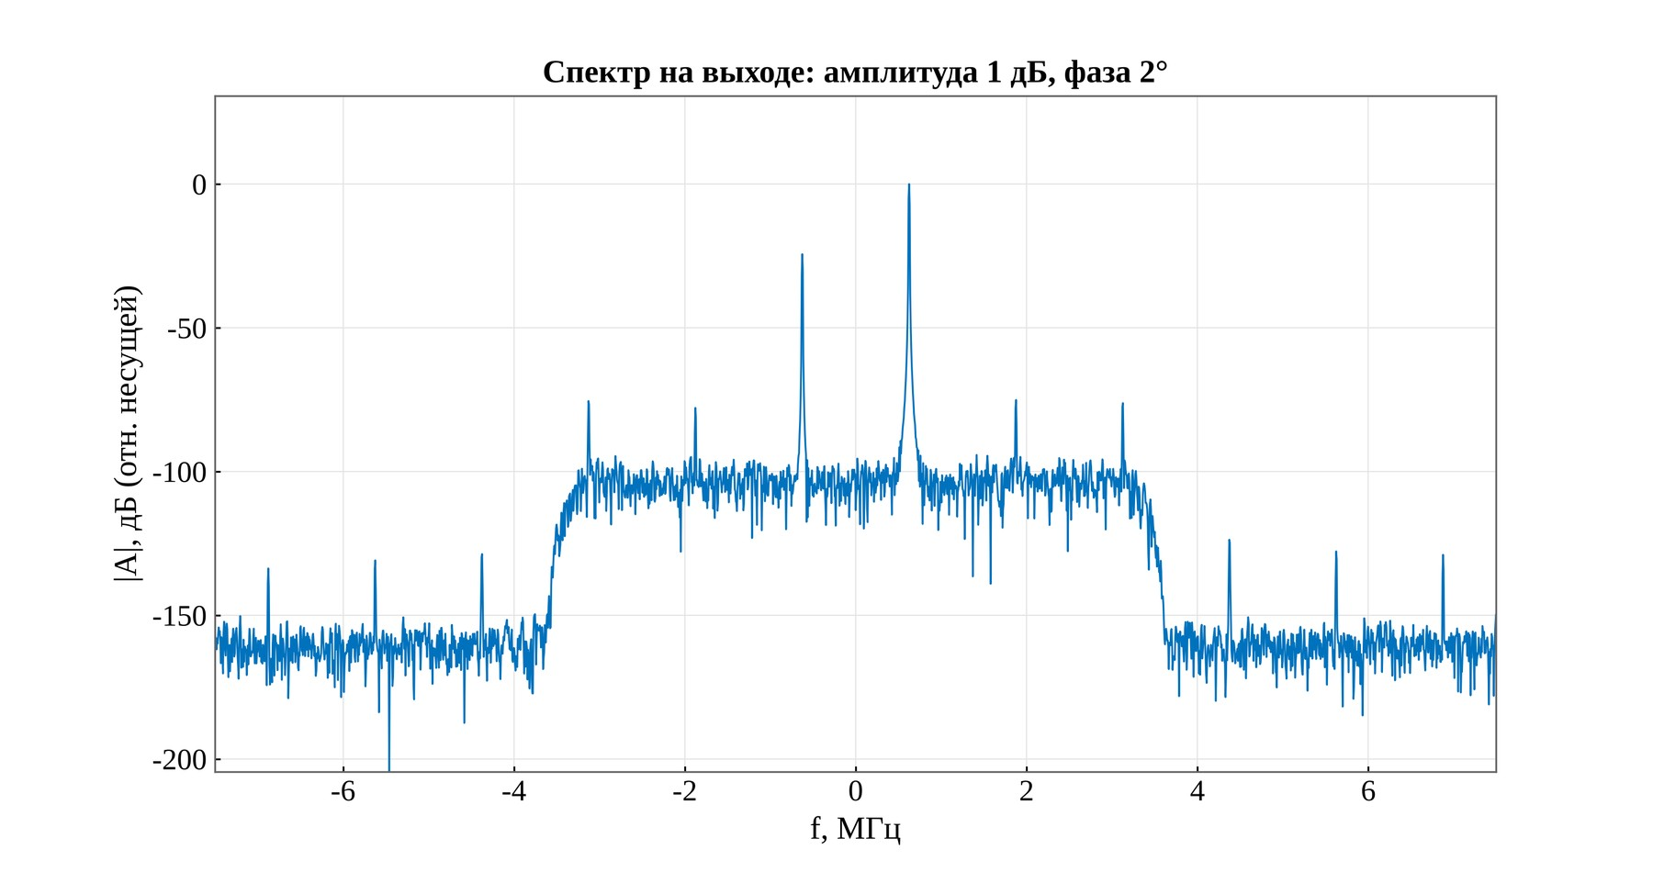
Рисунок 34 - Спектр выходного сигнала при амплитудном рассогласовании 1 дБ и фазовом 2° (один КИХ-фильтр)
Результаты обработки сигнала с линейно возрастающей амплитудой (рисунки 35 и 36) аналогичны полученным при каскадной фильтрации: огибающая выходных составляющих нарастает линейно до уровня около 460 LSB, спектр находится в рабочей полосе.
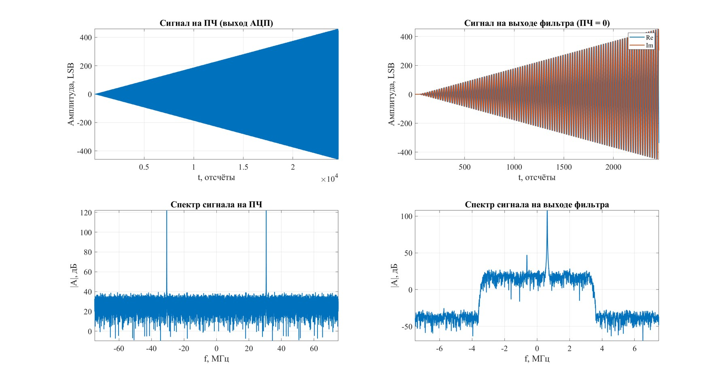
Рисунок 35 - Сигнал с линейно возрастающей амплитудой на ПЧ и на выходе фильтра (один КИХ-фильтр)
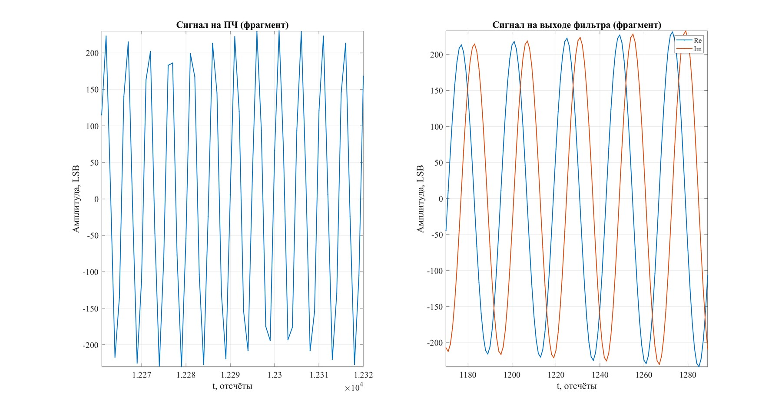
Рисунок 36 - Фрагменты сигнала с линейно возрастающей амплитудой на ПЧ и на выходе фильтра (один КИХ-фильтр)
На выходе КИХ-фильтра (рисунки 37–39) спектр ЛЧМ-сигнала занимает полосу около ±3,1 МГц, форма спектра близка к прямоугольной. Уровень составляющих вне полосы определяется равноволновым подавлением одиночного фильтра.
Рисунок 37 - ЛЧМ-сигнал: видеосигнал и сигнал на ПЧ до АЦП (один КИХ-фильтр)
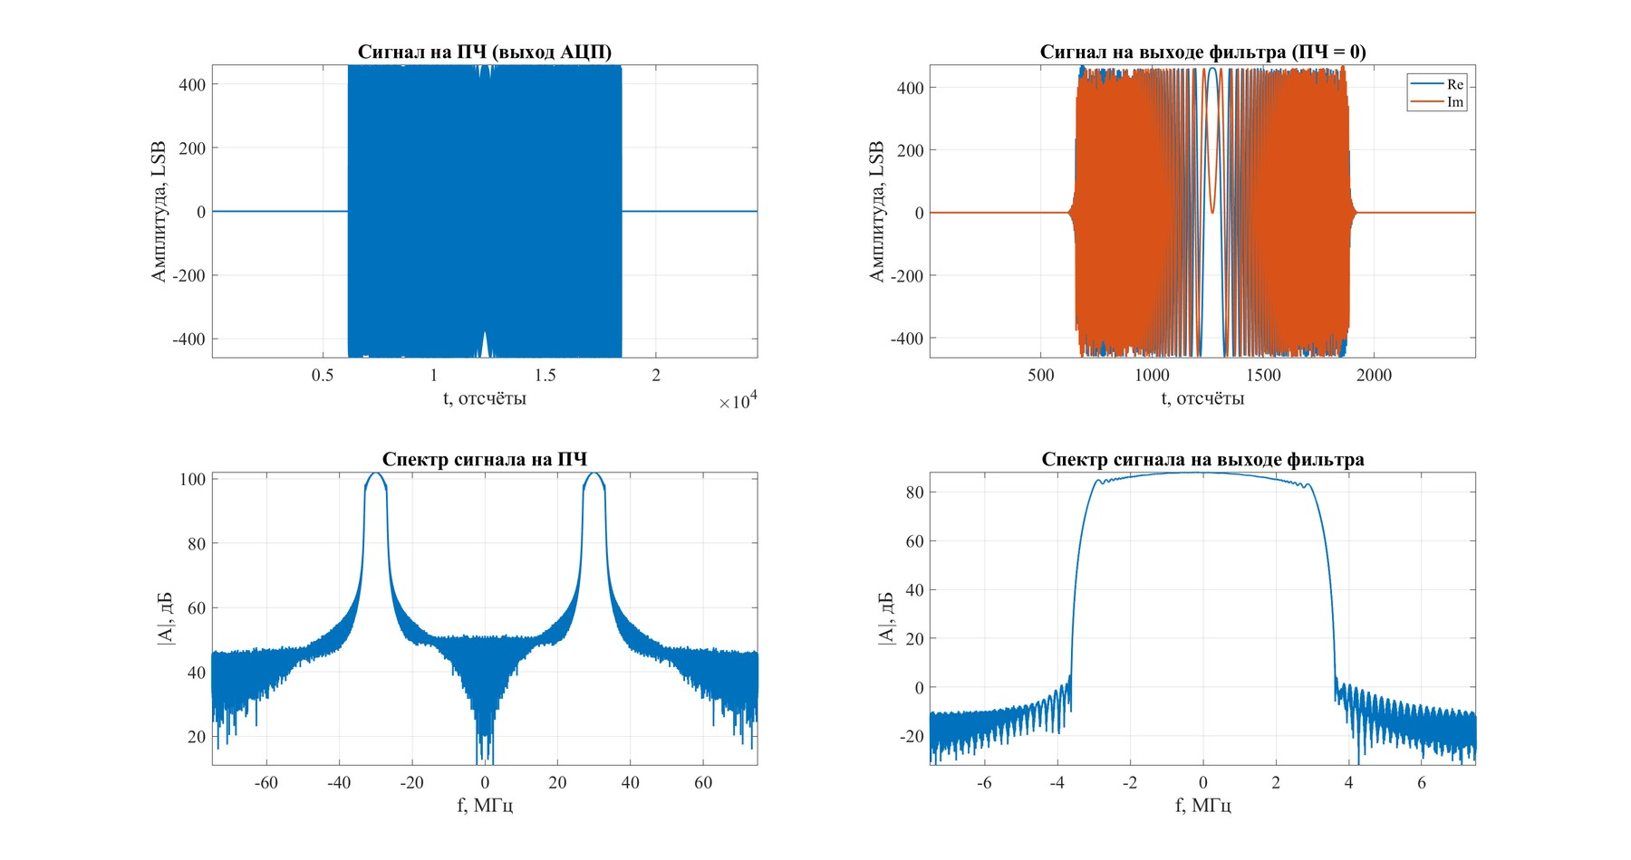
Рисунок 38 - ЛЧМ-сигнал на ПЧ после АЦП и на выходе фильтра (один КИХ-фильтр)
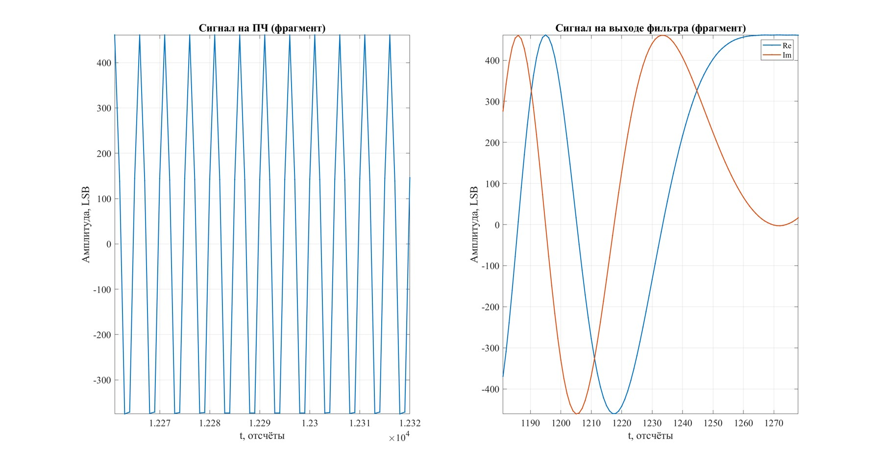
Рисунок 39 - Фрагменты ЛЧМ-сигнала на ПЧ и на выходе фильтра (один КИХ-фильтр)

Выводы
В ходе работы выполнено моделирование устройства цифровой фильтрации радиосигналов (АЦП, цифровой гетеродин, квадратурный демодулятор, CIC-фильтр с КИХ-корректором) для варианта 5 (fc ≈ fG = 180 МГц, fs = 150 МГц, na = ng = 10 бит). Получены следующие результаты.
Тракт обработки корректно переносит входной сигнал в окрестность нулевой частоты: на выходе демодулятора присутствуют разностная и суммарная составляющие, последняя подавляется фильтром-дециматором, а частота дискретизации снижается с 150 до 15 МГц.
Разрядность цифрового гетеродина существенно влияет на SFDR: при 2 битах он составляет 21,86 дБ, при 6 битах – 41,42 дБ, а при увеличении до 10 бит достигает 76,99 дБ и далее практически не изменяется. Увеличивать разрядность гетеродина выше разрядности АЦП нецелесообразно.
Рассогласование квадратурных каналов приводит к появлению зеркальной составляющей в полосе пропускания, которая не подавляется фильтрами: при амплитудном рассогласовании 0,5 дБ SFDR снижается до 30,8 дБ, при 2 дБ – до 18,8 дБ; при фазовом рассогласовании 2° – до 35,13 дБ, при 10° – до 21,16 дБ. Удвоение амплитудного рассогласования уменьшает SFDR примерно на 6 дБ.
Сигнал с линейно возрастающей амплитудой и симметричный ЛЧМ-сигнал проходят через устройство без искажений огибающей и формы спектра в пределах рабочей полосы, что подтверждает линейность тракта во всём динамическом диапазоне АЦП.
Схема с одним КИХ-фильтром обеспечивает те же характеристики в полосе пропускания, однако требует значительно большего числа коэффициентов, чем КИХ-корректор, а суммарная составляющая демодулятора подавляется хуже, чем CIC-фильтром: SFDR на плато составляет около 60 дБ против около 77 дБ для каскада из CIC-фильтра и КИХ-корректора.

